# Лаб: Прости операции и пресмятания

Задачи за упражнение в клас и за домашно към курса ["Основи на програмирането" @ СофтУни](https://softuni.bg/courses/programming-basics).

## Създаване на нов проект

Създайте нов проект в IntelliJ IDEA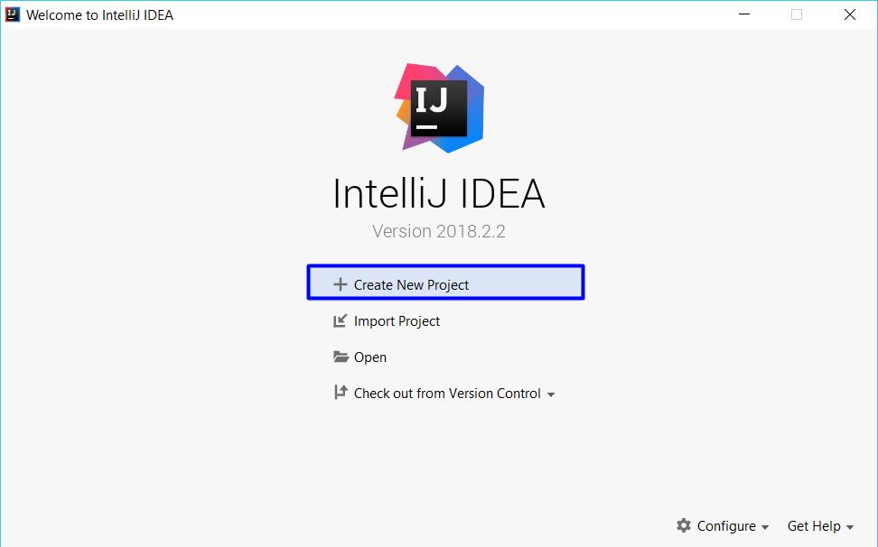

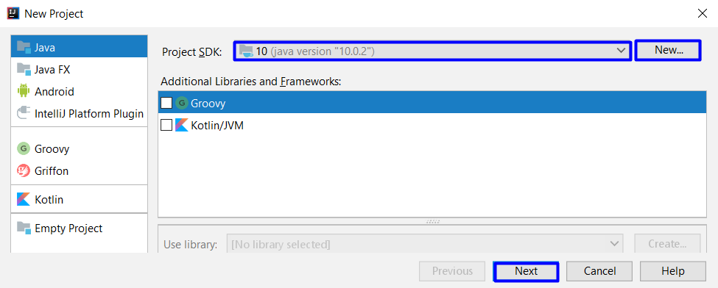

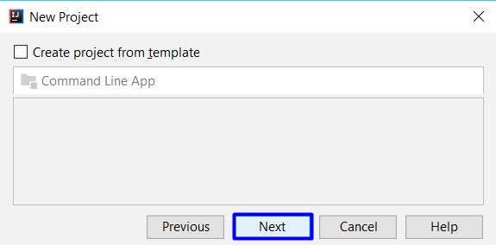

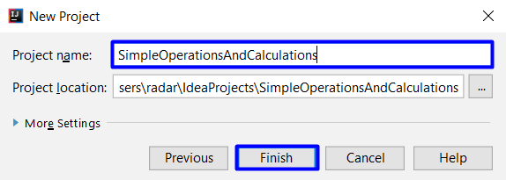

## Пресмятане на лице на квадрат

Да се напише **конзолна програма**, която **въвежда реално число** "a" и **пресмята лицето на квадрат** **със страна** "a". Задачата е тривиално лесна: въвеждате число от конзолата, умножавате го само по себе си и печатате получения резултат на конзолата.

Помогнете си, използвайки следния код: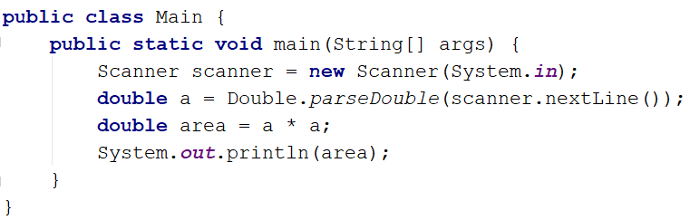

**Тествайте** решението в **judge системата (Java Code):** <https://judge.softuni.bg/Contests/Compete/Index/1011#0>

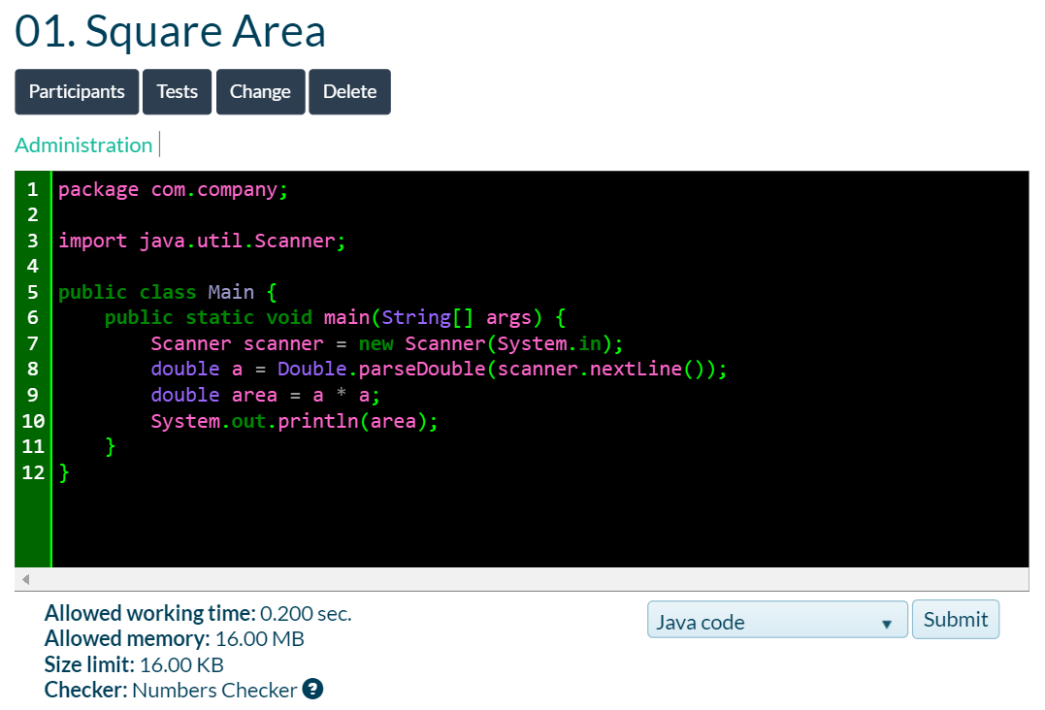

## От инчове към сантиметри

Да се напише програма, която **чете от конзолата число** (не непременно цяло) и преобразува числото **от инчове в сантиметри**. За целта **умножава инчовете по 2.54** (защото 1 инч = 2.54 сантиметра).

### Примерен вход и изход

|  |  |
| --- | --- |
| **вход** | **изход** |
| 5 | 12.7 |

Помогнете си, използвайки следния код: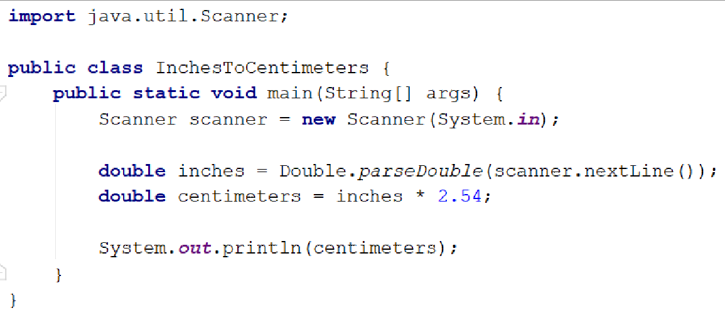

Тествайте решението си **в judge системата**: <https://judge.softuni.bg/Contests/Compete/Index/1011#1>

Решението би трябвало да бъде прието като напълно коректно:

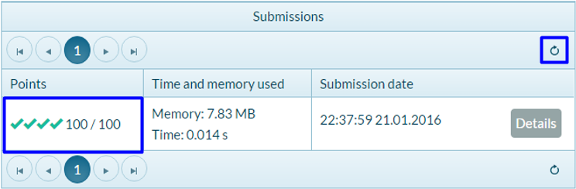

## Поздрав по име

Да се напише програма, която **чете от конзолата име на човек** и отпечатва "Hello, <name>!", където <name> е въведеното преди това име.

### Примерен вход и изход

|  |  |
| --- | --- |
| **Вход** | **Изход** |
| Peter | Hello, Peter! |
| Mariya | Hello, Mariya! |

Помогнете си, използвайки следния код: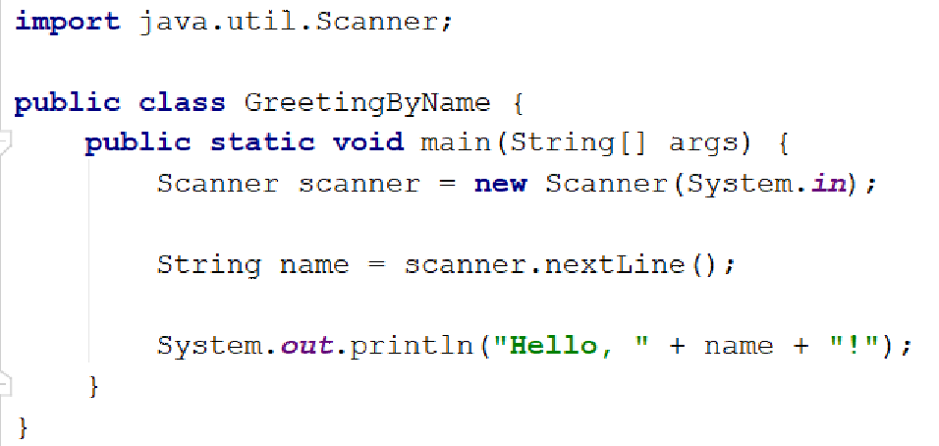

Тествайте решението си в **judge системата**: <https://judge.softuni.bg/Contests/Compete/Index/1011#2>

## Съединяване на текст и числа

Напишете Java програма, която прочита от конзолата име, фамилия, възраст и град и печата съобщение от следния вид: "You are <firstName> <lastName>, a <age>-years old person from <town>.".

1. **Тествайте** решението локално с [Ctrl+Shift+F10] и въвеждане на примерни данни. Можете да си помогнете, използвайки следния код:

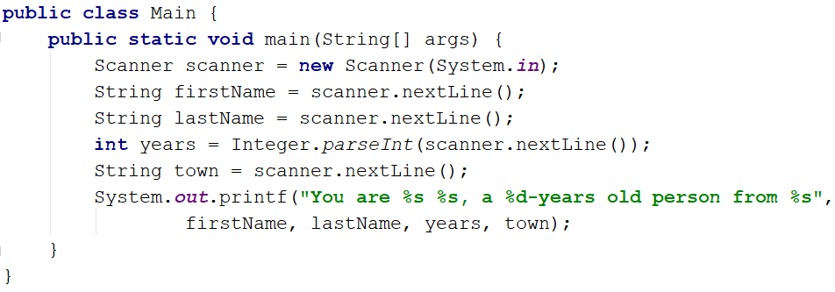

1. Тествайте решението си в **judge системата**: <https://judge.softuni.bg/Contests/Compete/Index/1011#3>

## Лице на трапец

Напишете програма, която чете от конзолата три числа b1, b2 и h и **пресмята лицето на трапец** с основи b1 и b2 и височина h. **Формулата за лице на трапец** е (b1 + b2) * h / 2.

На фигурата по-долу е показан трапец със страни 8 и 13 и височина 7. Той има лице (8 + 13) * 7 / 2 = 73.5.

### Примерен вход и изход

|  |  |
| --- | --- |
| **вход** | **изход** |
| 8  1  3  7 | 73.5 |

Помогнете си, използвайки следния код:

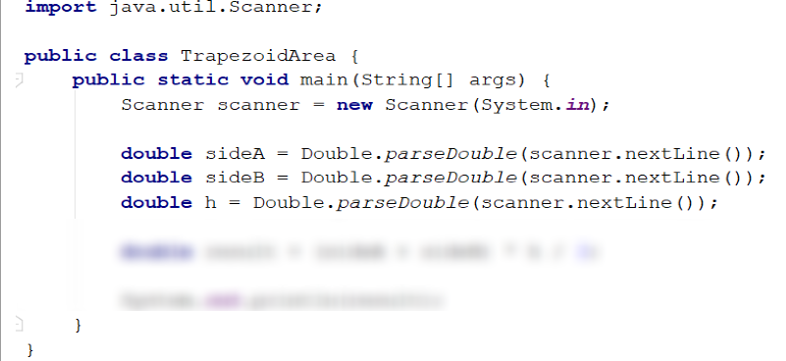

Тествайте решението си в **judge системата**: <https://judge.softuni.bg/Contests/Compete/Index/1011#4>

## Периметър и лице на кръг

Напишете програма, която чете от конзолата **число** r и пресмята и отпечатва **лицето** и **периметъра на кръг** с радиус r.

Можете да си помогнете със следните формули:

* **Лице** на кръг:
* **Периметър** на кръг:

### Примерен вход и изход

|  |  |
| --- | --- |
| **Вход** | **Изход** |
| 3 | Area = 28.2743338823081  Perimeter = 18.8495559215388 |
| 4.5 | Area = 63.6172512351933  Perimeter = 28.2743338823081 |

За изчисленията можете да използвате следните формули:

* area = Math.PI * r * r
* **perimeter = 2 * Math.PI * r**

Тествайте решението си в **judge системата**: <https://judge.softuni.bg/Contests/Compete/Index/1011#5>

## Лице на триъгълник

Напишете програма, която чете от конзолата **страна** и **височина** на **триъгълник** и пресмята неговото лице. Използвайте **формулата** за лице на триъгълник: area = a * h / 2.

Закръглете резултата до **2 знака след десетичната точка** използвайки **"%.2f"**.

### Примерен вход и изход

|  |  |
| --- | --- |
| **вход** | **Изход** |
| 20  30 | Triangle area = 300.00 |
| 15  35 | Triangle area = 262.50 |
| 7.75  8.45 | Triangle area = 32.74 |
| 1.23456  4.56789 | Triangle area = 2.82 |

Тествайте решението си в **judge системата**: <https://judge.softuni.bg/Contests/Compete/Index/1011#6>

## Конзолен конвертор: от градуси °C към градуси °F

Напишете програма, която чете **градуси по скалата на Целзий** (°C) и ги преобразува до **градуси по скалата на Фаренхайт** (°F). Потърсете в Интернет подходяща [формула](https://www.google.bg/search?q=%D1%84%D0%BE%D1%80%D0%BC%D1%83%D0%BB%D0%B0+%D1%86%D0%B5%D0%BB%D0%B7%D0%B8%D0%B9+%D1%84%D0%B0%D1%80%D0%B5%D0%BD%D1%85%D0%B0%D0%B9%D1%82&gws_rd=cr&dcr=0&ei=cm7mWaqGJ8ana6i-kcgH), с която да извършите изчисленията. Закръглете резултата до **2 знака след десетичната точка**.

### Примерен вход и изход

|  |  |  |  |  |  |  |  |  |  |  |
| --- | --- | --- | --- | --- | --- | --- | --- | --- | --- | --- |
| **вход** | **изход** |  | **вход** | **изход** |  | **вход** | **Изход** |  | **вход** | **изход** |
| 25 | 77.00 | 0 | 32.00 | -5.5 | 22.10 | 32.3 | 90.14 |

Тествайте решението си в **judge системата**: <https://judge.softuni.bg/Contests/Compete/Index/1011#7>

## Конзолен конвертор: от радиани в градуси

Напишете програма, която чете **ъгъл в** [**радиани**](https://bg.wikipedia.org/wiki/%D0%A0%D0%B0%D0%B4%D0%B8%D0%B0%D0%BD) (rad) и го преобразува в [**градуси**](https://bg.wikipedia.org/wiki/%D0%93%D1%80%D0%B0%D0%B4%D1%83%D1%81_(%D1%8A%D0%B3%D1%8A%D0%BB)) (deg). Потърсете в Интернет подходяща формула. Числото **π** в Java програми е достъпно чрез **Math**.PI. Закръглете резултата до най-близкото цяло число използвайки **"%.0f"**.

### Примерен вход и изход

|  |  |  |  |  |  |  |  |  |  |  |
| --- | --- | --- | --- | --- | --- | --- | --- | --- | --- | --- |
| **вход** | **изход** |  | **вход** | **изход** |  | **вход** | **изход** |  | **вход** | **Изход** |
| 3.1416 | 180 | 6.2832 | 360 | 0.7854 | 45 | 0.5236 | 30 |

Тествайте решението си в **judge системата**: <https://judge.softuni.bg/Contests/Compete/Index/1011#8>

# Примерна изпитна задача

# 10. Рожден ден

Тествайте решението си в **judge системата**: <https://judge.softuni.bg/Contests/Compete/Index/1011#9>

За рождения си ден Любомир получил аквариум с формата на паралелепипед. **Първоначално прочитаме от конзолата на отделни редове размерите му – дължина, широчина и височина в сантиметри.** Трябва да се пресметне колко литра вода ще събира аквариума, ако се знае, че определен процент от вместимостта му е заета от пясък, растения, нагревател и помпа.

Един литър вода се равнява на един кубичен дециметър/ 1л=1 дм3/.

**Да се напише програма, която изчислява литрите вода, която са необходими за напълването на аквариума.**

### Вход

От конзолата се четат **4 реда**:

1. **Дължина в см - цяло число в интервала [10 … 500]**
2. **Широчина в см - цяло число в интервала [10 … 300]**
3. **Височина в см - цяло число в интервала [10… 200]**
4. **Процент** **- реално число в интервала [0.000 … 100.000]**

### Изход

Да се отпечата на конзолата **едно число**:

* **литрите вода, които ще събира аквариума**, **форматирани до третия знак след десетичната запетая**.

### Примерен вход и изход

|  |  |  |
| --- | --- | --- |
| **Вход** | **Изход** | **Обяснения** |
| 85  75  47  17 | 248.689 | Изчисляваме **обем на аквариум**:  **обем на аквариум**= 85*75*47=**299625** см3  **общо литри, които ще събере:** 299625 * 0.001=**299.625** литра  **процент:** 17*0.01=**0.17**  **литрите, които реално ще трябват :** 299.625*(1-0.17) = **248.68875 литра** |
| **Вход** | **Изход** |  |
| 105  77  89  18.5 | 586.445 |  |